<Nome do Projeto>

Documento de Visão

**Histórico da Revisão**

|  |  |  |  |
| --- | --- | --- | --- |
| **Data** | **Versão** | **Descrição** | **Autor** |
| 05/09/2022 | 1.0 | Criação do texto de Resumo e Escopo | Denner Bismarck |
| 06/09/2022 | 1.1 | Tabela de requisitos funcionais, não funcionais e de referência. | Denner Bismarck |
| 09/09/2022 | 1.2 | Término da confecção do Documento. | Denner Bismarck |

# 1 Introdução

## 1.1 Resumo

O software consiste em uma nova ferramenta de ajuda às pessoas que passam por necessidades e precisam de ajudas externas. Trazendo funcionalidades que irão facilitar o acesso a ONGs para doações, a procura, o cadastro e a evolução de pessoas que passam por carências, além de um sistema de notificações para os usuários que desejarem se cadastrar.

## 1.2 Escopo

O software oferece funcionalidades eficientes que pretendem atingir uma utilização rápida, fácil e funcional para os usuários que desejarem utilizá-lo. Os objetivos são constituídos a partir da ideia de confeccionar um sistema ao qual servirá de ferramenta para pessoas – ou ONGs – que querem ajudar indivíduos necessitados, facilitando tal trabalho.

O software tem como público-alvo todos aqueles que desejam ajudar pessoas que passam por carências, mas querem fazer isso de uma forma mais confiável e organizada.

# 2 Requisitos

## 2.1 Requisitos Funcionais

|  |  |  |  |
| --- | --- | --- | --- |
| **Cod.** | **Nome** | **Descrição** | **Categoria** |
| **F01** | Cadastro de necessitados | CRUD completo para pessoas necessitadas. | Evidente |
| **F02** | Sistema de mapeamento | Apresentação de um mapa com necessitados cadastrados/por onde passaram. | Evidente |
| **F03** | Sistema de linha do tempo do necessitado. | Apresentação de uma linha do tempo mostrando acontecimentos significativos na vida do necessitado | Evidente |
| **F04** | Cadastro manual de ONGs. | Página com ONGs parceiras e CRUD manual para cada uma. | Evidente |
| **F05** | Cadastro de usuários | Página de cadastro para usuários que desejarem receber notificações | Evidente |
| **F06** | Sistema de notificações automatizadas. | Notificações automatizadas sobre acontecimentos em sua área para usuários registrados. | Oculto |

## 2.2 Requisitos Não Funcionais

|  |  |  |  |
| --- | --- | --- | --- |
| **Cod.** | **Nome** | **Descrição** | **Categoria** |
| **NF01** | Responsividade | Funcionamento tanto em mobile quanto em desktop | Obrigatório |
| **NF02** | Sistema de fácil uso | Funcionamento intuitivo e rápido para qualquer usuário | Desejável |
| **NF03** | Segurança | Sistema seguro contra vazamento de dados. | Obrigatório |
| **NF04** | Mapeamento eficaz | Sistema utilizar de um sistema de mapeamento preciso | Desejável |

## 2.3 Tabela de Referência - Requisitos

|  |  |  |  |  |
| --- | --- | --- | --- | --- |
|  | **NF01** | **NF02** | **NF03** | **NF04** |
| **F01** | X | X | X |  |
| **F02** | X | X |  | X |
| **F03** | X | X |  | X |
| **F04** | X | X | X |  |
| **F05** | X | X | X |  |
| **F06** | X | X |  |  |

## 2.4 Diagrama Geral de Casos de Uso

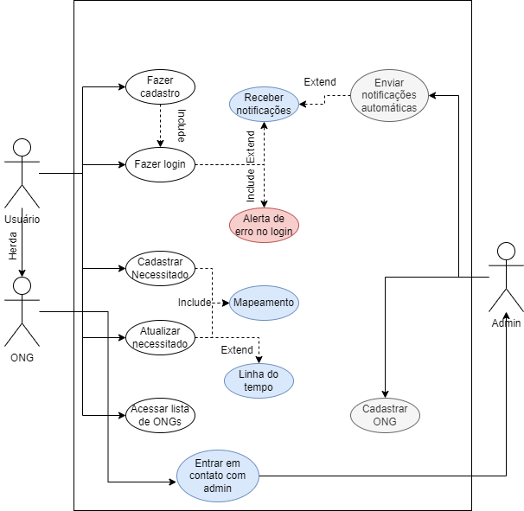

## 2.5 Casos de Uso

|  |  |  |  |  |  |  |  |  |  |
| --- | --- | --- | --- | --- | --- | --- | --- | --- | --- |
| **Cod.** | | **Caso de Uso** | | | **Descrição** | | **Classificação** | | |
| **UC01** | | Cadastrar Necessitado | | | Sessão de cadastro a uma pessoa necessitada | | Primário | | |
| **UC02** | | Atualizar Necessitado | | | Sessão de atualização de uma pessoa necessitada. | | Primário | | |
| **UC03** | | Linha do tempo | | | Sessão com os necessitados cadastrados por perto e suas determinadas linhas do tempo | | Primário | | |
| **UC04** | | Mapeamento | | | Mapeamento dos necessitados e sessão com pontos marcados. | | Primário | | |
| **UC05** | | Cadastro do usuário | | | Cadastro do usuário | | Secundário | | |
| **UC06** | | Login do usuário | | | Login do usuário | | Secundário | | |
| **UC07** | | Receber notificações | | | Recebimento de notificações automatizadas | | Secundário | | |
| **UC08** | | Enviar notificações | | | Envio de notificações automatizadas aos usuários | | Secundário | | |
| **UC09** | | Acessar lista de ONGs | | | Sessão de com ONGs para doação. | | Terciário | | |
| **UC10** | | Cadastro de ONGs | | | Cadastro de uma ONG manualmente por parte do Admin | | Terciário | | |
| **UC11** | Tela de erro no login | | | Sessão de erro no login. | | Terciário | | |
| **UC12** | Entrar em contato com Admin | | Sessão com formas de contato ao Admin para solicitar cadastro de ONG | | | Quaternário | |

* A ordem é definida a partir do caso de uso de alto risco (primário) até o caso de uso de baixo risco(quaternário)

## 2.6 Tabela de Referência - Casos de uso & Requisitos

|  |  |  |  |  |  |  |  |  |  |  |
| --- | --- | --- | --- | --- | --- | --- | --- | --- | --- | --- |
|  | **NF01** | **NF02** | **NF03** | **NF04** | **F01** | **F02** | **F03** | **F04** | **F05** | **F06** |
| **UC01** | X | X | X |  | X |  |  |  |  |  |
| **UC02** | X | X | X |  |  |  |  |  |  |  |
| **UC03** | X | X | X | X |  | X |  |  |  |  |
| **UC04** | X | X | X | X |  |  | X |  |  |  |
| **UC05** | X | X | X |  |  |  |  |  | X |  |
| **UC06** | X | X | X |  |  |  |  |  | X |  |
| **UC07** | X | X | X |  |  |  |  |  |  | X |
| **UC08** | X | X | X |  |  |  |  |  |  | X |
| **UC09** | X | X | X |  |  |  |  | X |  |  |
| **UC10** | X | X | X |  |  |  |  | X |  |  |
| **UC11** | X | X | X |  |  |  |  |  | X |  |
| **UC12** | X | X | X |  |  |  |  | X |  |  |

## 2.7 Atores

|  |  |
| --- | --- |
| **Ator** | **Descrição** |
| Usuários | Usuário padrão que utilizará o software |
| ONGs | ONGs que também utilizarão do software como um usuário, mas que também podem entrar em contato com os Admins para sua organização entrar na listagem oficial do Software, assim facilitando doações. |
| Admin | Admin do software, verificará sua integridade, poderá adicionar ONGs para a lista oficial do Software. |

# 3 Clientes

Os clientes são os usuários como um todo, que poderão utilizar do aplicativo para auxiliar na doação para ONGs e, principalmente, na ajuda às pessoas necessitadas, que também se tornam clientes de forma indireta.